Федеральное государственное бюджетное образовательное учреждение высшего образования «Мелитопольский государственный университет»
(ФГБОУ ВО «МелГУ»)
Факультет | Технических наук
Кафедра | прикладной математики и информационных технологий имени профессора В.М. Найдыша

ОТЧЕТ
о выполнении лабораторной работы №9-10

по дисциплине: «Технологии WEB-разработки»

Тема: «Основы синтаксиса РНР»
Цель: «Ознакомиться с основами синтаксиса РНР»

Выполнил(а) | Гнедашов В.Е.
Студент(ка) группы: | 2411-0101.1
Оценка: | ___________________
Преподаватель | ______ Букреев Д.А
Дата: | ____________

Мелитополь
2026
Самостоятельная работа:
Github: https://github.com/SnowiNeir/WEB
1. Создайте отдельную страницу , на которой будут размещаться ссылка на php cкрипты .
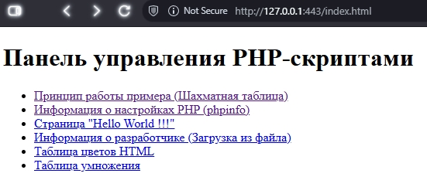

2. Реализуйте указанный пример, выясните его принцип работы
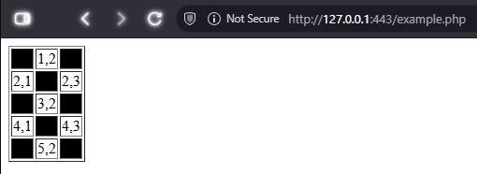
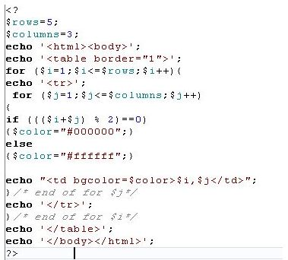
генерируется HTML-таблица с помощью двух вложенных циклов for. Внешний цикл отвечает за строки, а внутренний — за столбцы. Главная логика в условии if ((($i + $j) % 2) == 0). Если сумма текущего номера строки и столбца четная, переменной $color присваивается черный цвет, в другом случае — белый
1. Получите информацию о настройках php с помощью команды phpinfo ( );.
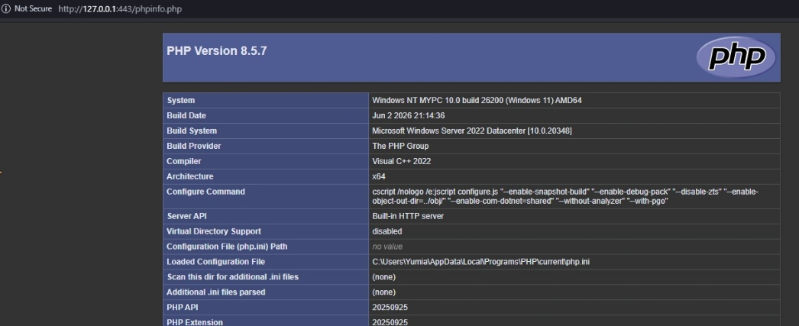

2. Создайте php -скрипт, который создает страницу "Hello World !!! ";.


3. Создайте php -скрипт, который загружает в web- страницу файл с информацией о разработчике .
4. Создайте php -скрипт, который создает страницу с таблицей возможных цветов HTML.
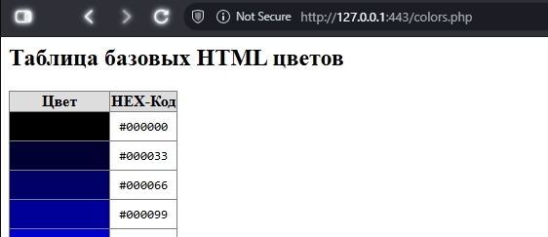

5. Создайте php -скрипт, который формирует web- страницу с таблицей умножения .
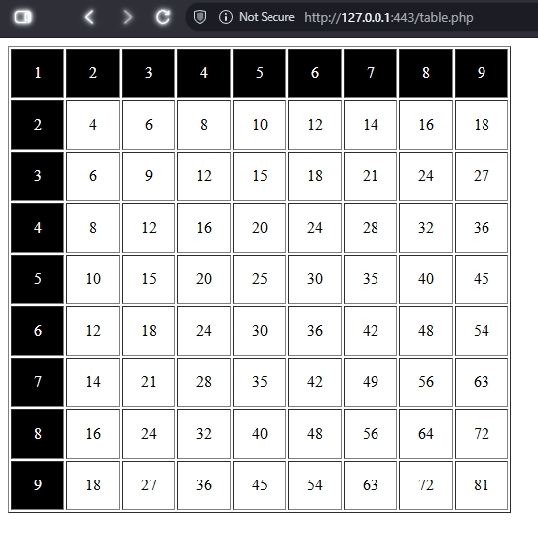

Example.php:
<?php
$rows=5;
$columns=3;
echo '<html><body>';
echo '<table border="1">';
for($i = 1; $i <= $rows; $i++){
echo '<tr>';
for($j = 1; $j <= $columns; $j++){
if((($i+$j) % 2) == 0){
$color = "#000000";
}
else{
$color = "#ffffff";
}
echo "<td bgcolor=$color>$i,$j</td>";
}
echo '</tr>';
}
echo '</table>';
echo '</body></html>';
?>
Phpinfo.php
<!DOCTYPE html>
<html lang='en-US'>
<head>
<title>Daniil Afanasev - 21IT</title>
<meta charset='utf-8'>
<meta name='viewport' content='width=device-width, initial-scale=1.0'>
</head>
<body>
<?php
phpinfo();
?>
</body>
</html>
Hello.php
<!DOCTYPE html>
<html lang='en-US'>
<head>
<title>Daniil Afanasev - 21IT</title>
<meta charset='utf-8'>
<meta name='viewport' content='width=device-width, initial-scale=1.0'>
</head>
<body>
<?php
echo "Hello World!";
?>
</body>
</html>
Author.php
<?php
echo '<html><body>';
$text = file_get_contents('text.txt');
echo $text;
echo '</body></html>';
?>
Colors.php
<?php
echo "<html><body>";
echo "<h2>Таблица базовых HTML цветов</h2>";
echo "<table border='1' style='border-collapse: collapse; text-align: center;'>";
echo "<tr style='background-color: #ddd;'><th>Цвет</th><th>HEX-Код</th></tr>";
$colors = array('00', '33', '66', '99', 'CC', 'FF');
foreach ($colors as $r) {
foreach ($colors as $g) {
foreach ($colors as $b) {
$hex = "#" . $r . $g . $b;
echo "<tr>";
echo "<td bgcolor='$hex' width='100' height='30'></td>";
echo "<td style='padding: 5px;'><code>$hex</code></td>";
echo "</tr>";
}
}
}
echo "</table></body></html>";
?>

Table.php
<style>
td{
width: 50px;
height: 50px;
text-align: center;
}
</style>
<?php
$rows=9;
$columns=9;
echo '<html><body>';
echo '<table border="1">';
for($i = 1; $i <= $rows; $i++){
echo '<tr>';
for($j = 1; $j <= $columns; $j++){
$res = $i*$j;
if($i == 1 or $j == 1){
echo "<td style='color: white' bgcolor='black'>$res</td>";
}
else{echo "<td>$res</td>";}
}
echo '</tr>';
}
echo '</table>';
echo '</body></html>';
?>

Вопросы для самоконтроля:
- Как запустить Web-сервер?
Ответ: на сайте php: php -S localhost:8000 -t foo/ (запуск с корневой директорией)
- Что выполняет ли команда phpinfo ()?
Ответ: Показывает конфигурацию PHP на ПК и часть информации о самом ПК
- Как Web-сервер интерпретирует php -скрипт?
Ответ: Интерпретатор PHP выполняет код в реальном времени, преобразуя его в машинный код. Этот процесс отличается от компиляции, где исходный код превращается в исполнимый файл до начала работы программы. В PHP интерпретатор анализирует и выполняет скрипты построчно, что делает его более гибким и удобным для веб-разработки. Особенность работы интерпретатора заключается в его способности обрабатывать запросы пользователя на лету, что особенно важно для динамических веб-страниц.

